**第2节 光的反射**

**教学目标**



知识与技能

1.了解光的反射现象，知道人之所以能看见不发光的物体的原因.

2.通过实验探究认识光的反射定律，了解法线、入射角、反射角的含义.

3.通过实验理解反射现象中光路的可逆性.

4.通过身边的事例和实验现象，能区分镜面反射和漫反射.

过程与方法

1.通过实验，观察光的反射现象.

2.体验和感悟我们是如何看见不发光的物体.

3.经历探究“光反射时的规律”，用实验的方法获得反射光线、人射光线和法线位置的关系，测量反射光线与法线、人射光线与法线的夹角，总结探究的结论，获得比较全面探究活动的体验.

4.通过观察，理解镜面反射和漫反射的主要差异.

情感、态度与价值观

1.在探究“光反射时的规律”过程中培养学生的科学态度.

2.密切联系实际，提高科学技术应用于日常生活和社会的意识.

3.鼓励学生积极参与探究活动.

重点难点

重点

1.探究光的反射定律.

2.镜面反射、漫反射.

难点

光的反射定律的应用.

**教学准备**

激光笔、刻度尺、水、盆、光的反射演示装置图、玻璃片、平面镜、投影片、手电筒(玻璃上有1~2 mm缝隙的黑纸)、白纸、小平面镜、大头针、量角器、钢笔、图钉、刻度尺、透明胶条.

**教学设计**

一、引入新课

我们都知道光在同一种均匀介质中是沿直线传播的，你能举例说明吗?小孔成像、影子的形成、日食和月食的形成都说明光在同一种均匀介质中是沿直线传播的.光在真空中的传播速度是3×108 m/s.我们为什么能看见日光灯、烛焰?日光灯、蜡烛是光源，我们能看见光源是因为光源发出光射人我们的眼睛.

在漆黑的夜晚，我们看不到屋子里的桌子、电视,怎样才能看到呢?打开灯就能看到屋子里的东西.为什么打开灯就能看见屋子里的东西呢?所有的物体表面都反射光，我们能看到不发光的物体，就是因为它们反射的光线射入了眼睛.本节我们学习有关光的反射的知识.

二、新课教学

(一)光的反射定律

演示实验1:在桌面上放一盆水,用强光的手电筒照射到水面上.

实验现象:可以看到墙壁上有明亮的光斑，光射到任何物体表面都能发生反射.光的反射有什么规律?在讲光的反射规律时，让我们先弄清几个光的反射中的名词.

演示实验2:让激光笔发出的一束光线射在平面镜上,引导学生观察一点、两角、三线.教师在黑板上画出反射图.

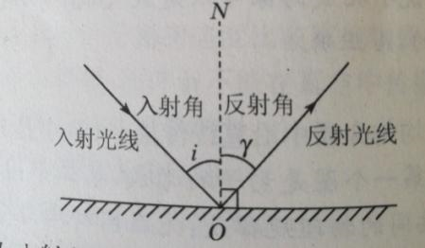

教师进解:入射点、入射光线，反射光线、法线、入射角反射角.

探究活动:光反射时的规律

1.提出问题:光在反射时遵循什么规律?也就是说，反射光线沿什么方向射出?

2.设计实验和进行实验

(1)如图甲所示，先使E、F成为同一平面，使入射光线沿纸板射向镜面上的M点，观察从镜面反射的光线的方向并用笔在纸板上描出入射光线和反射光线的径迹.

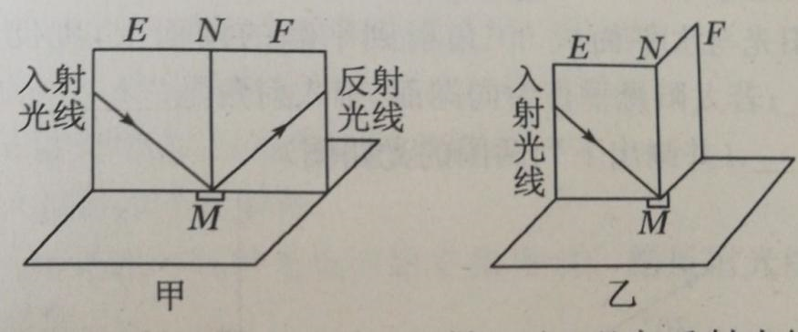

(2)改变入射光线的方向，重做一遍，观察反射光线的方向怎样改变.

(3)按图乙那样,把纸片F向前折或向后折，还能看到反射光线吗?

(4)再用量角器量出反射角(r)和入射角(i)的大小，并记录下来进行比较.

|  |  |  |
| --- | --- | --- |
|  | 角i | 角r |
| 第一次 |  |  |
| 第二次 |  |  |
| 第三次 |  |  |

3.分析和论证

学生分析实验结果，分组讨论后进行归纳,得出来的反射定律:

①反射光线与入射光线、法线在同一平面内.

②反射光线和入射光线分居法线的两侧.

③反射角等于入射角.

教师补充说明:

(1)光的反射定律可概括为十二个字:三线共面，两线分居，两角相等.

(2)反射定律的第三条:反射角等于入射角，不能说入射角等于反射角，因为先有入射，后有反射;入射在前，反射在后;入射是因，反射是果.

(3)在反射时，光路是可逆的.

老师板演如何根据光的反射定律画已知光线的入射光线或者反射光线.

学生练习:已知反射光线与入射光线成90°夹角，请画出镜面的位置.

教师引导学生根据光的反射定律分析:反射光线的法线，既是反射面的垂线，又是反射光线和入射光线的角平分线，掌握法线的这种双重作用,作图就容易了.

学生板演，教师点评.

(二)镜面反射和漫反射

光射到任何物体的表面都能发生反射.不同的表面对光的反射是不一样的.

演示实验3:让激光笔的平行光射入平面镜.

演示实验4:让激光笔的平行光射入毛玻璃片上.

学生观察、比较两次实验效果的异同，阅读教材P75“镜面反射和漫反射”,并总结镜面反射和漫反射的相同点和不同点.

学生讨论:黑板“反光”时，为什么粉笔字反而变得看不清楚了?请你根据所学的知识提出改变这种状况的建议.

三、小结

四、作业

**板书设计**

第2节 光的反射

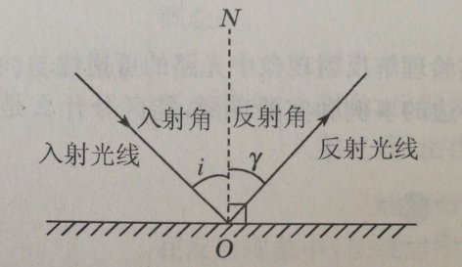

一、光的反射定律

1.反射光线与入射光线、法线在同平面内.

2.反射光线和入射光线分居法线的两侧.

3.反射角等于入射角.

二、在反射时光路是可逆的.

三、镜面反射和漫反射

1.镜面反射和漫反射都遵守光的反射定律.

2.解释现象:黑板“发光”时看不清字.